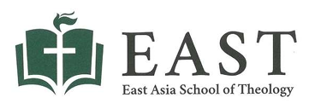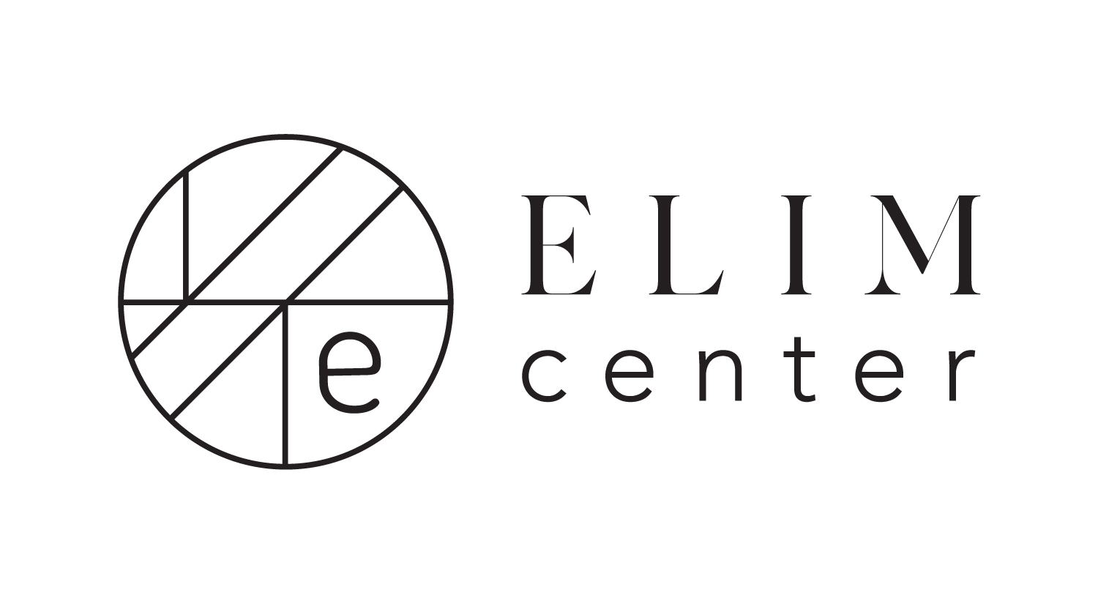

EAST-Elim 기독교상담 1년 수료증 과정
출석교회 담임목사 추천서
수신: EAST-Elim
본인은 아래의 지원자가 EAST-Elim에서 개설한 기독교상담 1년 수료증 과정에 지원함에 있어, 그 신앙과 인격, 사역에 대한 자세를 바탕으로 추천의 글을 드립니다.

1. 지원자 인적사항
성명: ___________________________________
생년월일: ________________________________
출석교회: ________________________________
소속 교단(선택): __________________________
출석기간: __________년 ________월부터 현재까지
위 추천서는 기독교상담 수료 과정의 중요한 참고 자료로 활용되며, 지원자의 개인정보 및 추천 내용은 외부에 공개되지 않습니다.
2026. ________________

추천인: 목사

